**ŠTĚRBINOVÁ LAMPA – PODKLADY PRO CVIČENÍ**

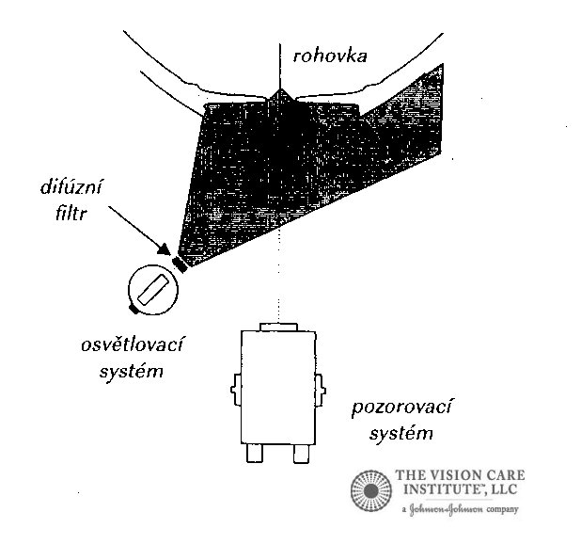**Difúzní osvětlení** Používáme pro začátek vyšetření, při malém zvětšení biomikroskopu (10 – 16x), pro přehledné zobrazení předního očního segmentu.

* + **Nastavení**: Předřadíme matný filtr před světelný svazek, úhel paprsku s mikroskopem je 10° – 70°, intenzitu regulujeme šířkou štěrbiny či reostatem.
  + **Pozorujeme**: Umožňuje přehledné prohlédnutí všech struktur předního očního segmentu, především potom oční víčka, spojivku a slzné cesty.

Poznámky:……………………………………………………………………………………………………………………………………………….

………………………………………………………………………………………………………………………………………………………………..

………………………………………………………………………………………………………………………………………………………………..

………………………………………………………………………………………………………………………………………………………………...

**Přímé osvětlení -** je charakterizováno společným soustředěním osvětlovací i pozorovací soustavy do stejného místa. Toto osvětlení nám dává další možnosti vyšetření

* 1. **Optický řez** Jeho podstatou je velmi tenký paprsek světla s maximální intenzitou.

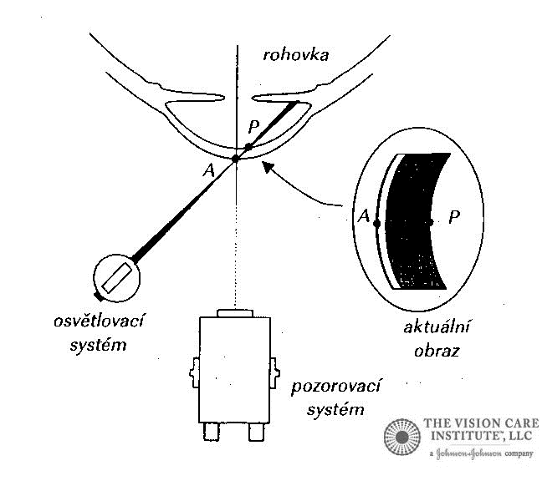

* + **Nastavení**: šířku paprsku nastavíme na 0,02 – 0,1 mm, s osou pozorování svírá 30°- 60°. Intenzitu nastavíme na maximum.
  + **Pozorujeme**: především objekty v rohovce, cizí tělesa ve stromatu, zákaly, změny endotelu, kvalitu epitelu rohovky

Poznámky:……………………………………………………………………………………………………………………………………………….

………………………………………………………………………………………………………………………………………………………………..

………………………………………………………………………………………………………………………………………………………………..

………………………………………………………………………………………………………………………………………………………………...

* 1. **Paralelní řezy** - Metoda je založena na optickém řezu, pouze vyzařovaný paprsek má větší tloušťku, tím dosáhneme trojrozměrného zobrazení. Používá se nejčastěji.

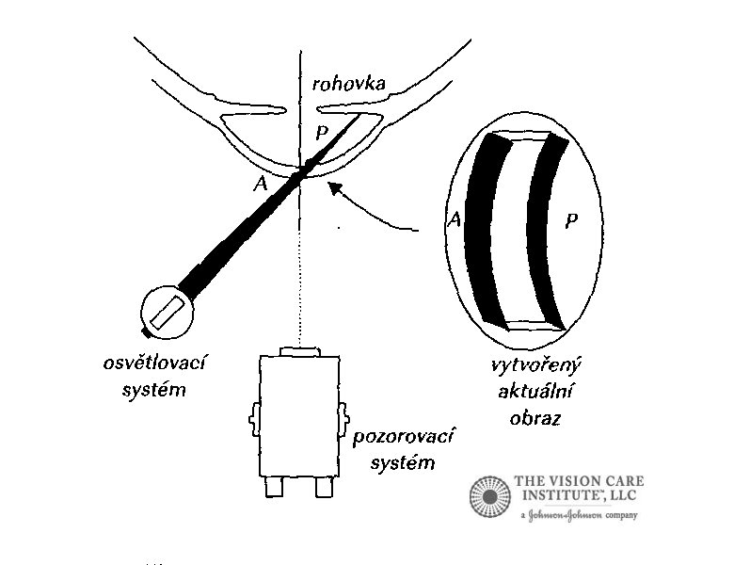

* + **Nastavení**: tloušťku řezu nastavíme na přibližnou tloušťku rohovky (0,1 – 0,7mm), dle velikosti objektu měníme zvětšení.
  + **Pozorujeme**:rohovkový endotel, eroze epitelu, vaskularizace, nařasení rohovky

Poznámky:……………………………………………………………………………………………………………………………………………….

………………………………………………………………………………………………………………………………………………………………..

………………………………………………………………………………………………………………………………………………………………..

………………………………………………………………………………………………………………………………………………………………...

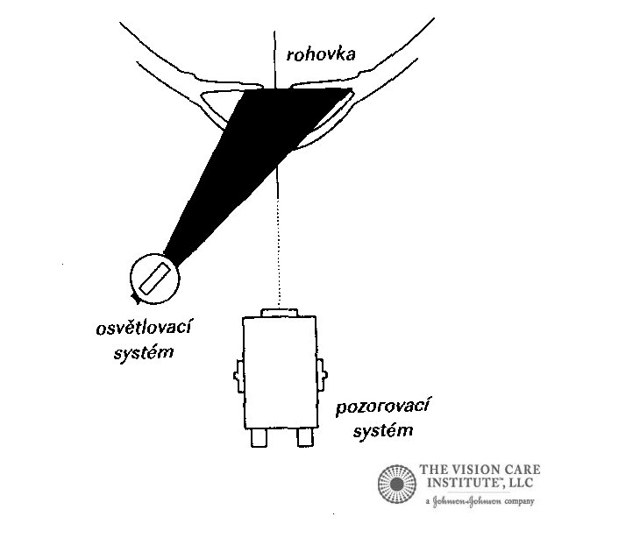

* 1. **Široký svazek** - Paprsek má ještě větší šíři, než u paralelních řezů
  + **Nastavení**: vychází z nastavení paralelního paprsku, šířka paprsku je větší než je tloušťka rohovky 1 – 5mm. Reostatem snížíme intenzitu osvětlení.
  + **Pozorujeme**:Spojivkové anomálie, pterygium, duhovku a prostory přední komory

Poznámky:……………………………………………………………………………………………………………………………………………….

………………………………………………………………………………………………………………………………………………………………..

………………………………………………………………………………………………………………………………………………………………..

………………………………………………………………………………………………………………………………………………………………...

* 1. **Kuželovitý paprsek** - využití ke sledování kvality obsahu přední komory.
* **Nastavení**: šířka paprsku je stejná jako u optického řezu, jeho výška je však oproti optickému řezu snížena na 1 – 2mm, intenzitu nastavíme na max.

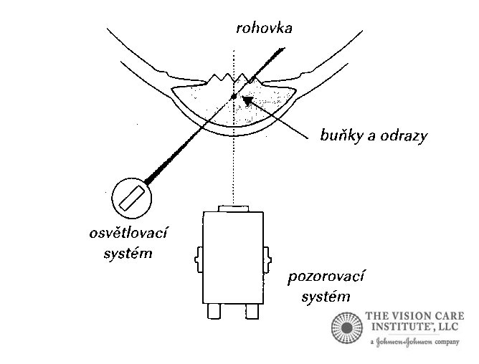

* **Pozorujeme:** obsah přední komory

Poznámky:……………………………………………………………………………………………………………………………………………….

………………………………………………………………………………………………………………………………………………………………..

………………………………………………………………………………………………………………………………………………………………..

………………………………………………………………………………………………………………………………………………………………...

* 1. 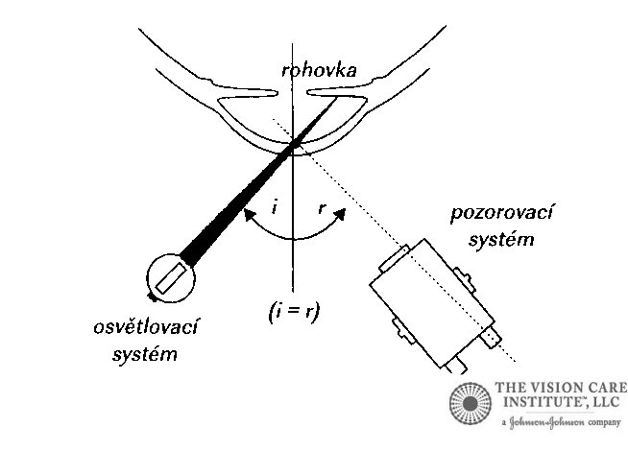**Zrcadlový reflex -** Speciální využití paralelních řezů
  + **Nastavení**: paralelní řezy nastavíme na nejmenší zvětšení, pohybujeme ramenem a štěrbinovou lampou směrem od ramene do cca 20°, zrcadlového reflexu je dosaženo, když v jednom okuláru je oslnivý reflex, druhým největší zvětšení.
  + **Pozorujeme**: kvalitu slzného filmu, mozaiku endotelu

Poznámky:……………………………………………………………………………………………………………………………………………….

………………………………………………………………………………………………………………………………………………………………..

……………………………………………………………………………………………………………………………………………………………..

………………………………………………………………………………………………………………………………………………………………...

* 1. **Šikmé osvětlení -** Tato metoda je vhodná pro pozorování objektů a situací, které jinak nejdou dobře zobrazit.
  + **Nastavení**: Vychází z paralelních řezů, avšak světelné rameno dosahuje polohy až k 90°, až je světelný paprsek téměř tangenciálně ke sledovanému objektu. Odhalí nám hru světel a stínů a jemné nerovnosti ve změně struktury.
  + **Pozorujeme**: nerovnosti ve struktuře spojivky a duhovky, změny ve struktuře rohovky. Vyhodnocujeme cysty na spojivce, pterygium.

Poznámky:……………………………………………………………………………………………………………………………………………….

………………………………………………………………………………………………………………………………………………………………..

* 1. **Oscilační osvětlení –** vychází z neustálého pohybování osvětlovacím ramenem, avšak kvůli této nestabilitě není využívána.
* **Pozorujeme:** detaily defektů.

Poznámky:……………………………………………………………………………………………………………………………………………….

………………………………………………………………………………………………………………………………………………………………..

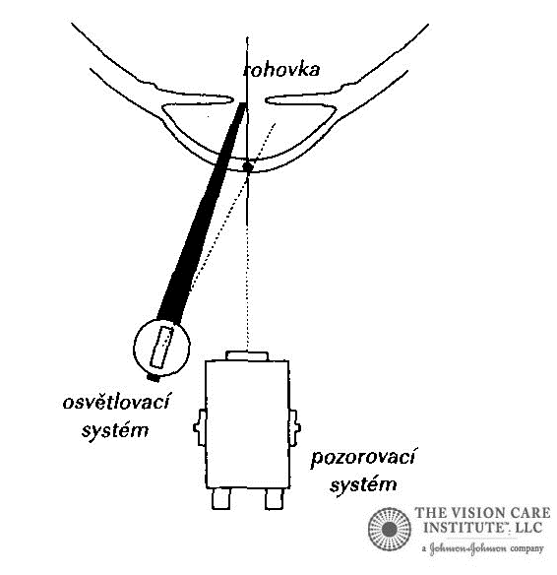**Nepřímé osvětlení –** vychází z principu, kdy pozorovací i osvětlovací soustava míří na odlišná místa, čímž dojde k rozptýlenému záření.

* + - 1. **Osvětlení blízkého okolí** - slouží pro pozorování charakteru rohovky v nejbližším přilehlém okolí rohovkových onemocnění, jako je například hlavička pterygia.
  + **Nastavení**: Metoda je založena na paralelních řezech, poté otočíme prizma štěrbinové lampy a světelný paprsek zaměříme na stranu pozorovaného objektu.
  + **Pozorujeme**: blízké okolí poškození na rohovce

Poznámky:……………………………………………………………………………………………………………………………………………….

………………………………………………………………………………………………………………………………………………………………..

………………………………………………………………………………………………………………………………………………………………..

………………………………………………………………………………………………………………………………………………………………...

* + - 1. **Sklerální rozptyl -** využívá šíření světla rohovkou, díky čemuž je možné pozorovat onemocnění rohovky, které nepostihují celou rohovku.

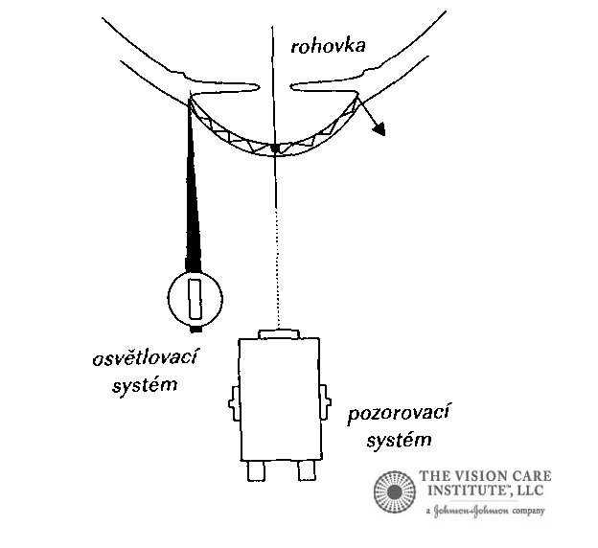

* + - * **Nastavení**: Vycházíme z paralelních řezů, světelný paprsek nastavený v širokém úhlu (45° – 60°), prizmatem poté natočen na temporální (nazální) oblast limbu. Správné nastavení signalizuje zář na protilehlé straně od osvitu.
      * **Pozorujeme**:centrální zákaly, edémy, jizvy, cizí tělesa, těsná aplikace kontaktních čoček.

Poznámky:……………………………………………………………………………………………………………………………………………….

………………………………………………………………………………………………………………………………………………………………..

………………………………………………………………………………………………………………………………………………………………..

………………………………………………………………………………………………………………………………………………………………...

* + - 1. 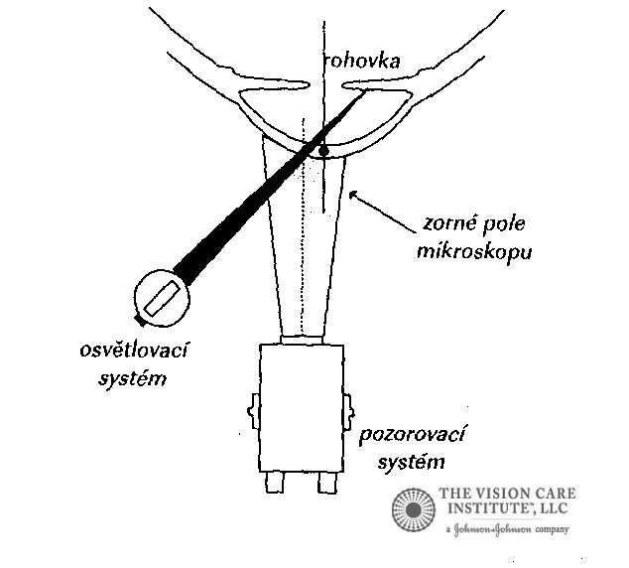**Zpětný osvit –** využívá osvětlení sledovaných objektů v odraženém světle od jiných struktur. Dělíme jej na:
    - **Přímé –** pozorování proti osvětlenému pozadí
    - **Nepřímé –** pozorování proti tmavému pozadí

Poznámky:……………………………………………………………………………………………………………………………………………….

………………………………………………………………………………………………………………………………………………………………..

………………………………………………………………………………………………………………………………………………………………..

………………………………………………………………………………………………………………………………………………………………...